1. Основные результаты в области естественных, технических, гуманитарных и общественных наук в 2006 году

Физика элементарных частиц. Теория.

Разработан вариант квазиклассического метода комплексных траекторий, применимый к исследованию хаотического туннелирования в системах со многими степенями свободы. Обнаружен новый эффект оптимального туннелирования. (ИЯИ РАН)

Впервые проведено улучшение оценок вкладов 10-го порядка в квантовой электродинамике в аномальный магнитный момент мюона. Результат согласуется с независимым численным компьютерным вычислением аналогичного вклада, проведённого зарубежными авторами. Показано, что отличие теории от эксперимента может быть объяснено неопределенностью низко-энергетического поведения полного сечения процесса электрон-позитронной аннигиляции в адроны. (ИЯИ РАН)

Продемонстрирована возможность интерпретации аномальных событий, зарегистрированных в эксперименте Hyper-СР (Фермилаб), как событий с рождением лёгких сголдстино., что было бы первым прямым экспериментальным указанием на существование суперсимметрии в физике элементарных частиц. Показано, что эта интерпретация может быть проверена на существующих В-фабриках в результате поиска распадов В- и D-мезонов на векторный мезон и сголдстино. (ИЯИ РАН)

Физика элементарных частиц. Эксперимент.

Проведена модернизация установки ТРОИЦК-НЮ-МАСС ИЯИ РАН – уникального спектрометра по прямому измерению массы электронного антинейтрино в бета-распаде трития, существенно увеличившая её объём, что даст улучшение энергетического разрешения до 1.2 эВ/с² и повысит чувствительность к массе нейтрино. Успешно прошли вакуумные испытания модернизированной установки. (ИЯИ РАН)

На основе проведенных экспериментов с облучением мишеней сурьмы (природной и обогащённой) на пучке линейного ускорителя ИЯИ РАН показан универсальный характер предложенной ранее новой систематики получения высокоспиновых изомерных состояний для мишеней с различным Z в широком диапазоне энергий протонов. Полученные результаты применимы для разработки методов получения изомерных ядер в фундаментальных и прикладных целях. (ИЯИ РАН)

Специалистами ИЯИ РАН на установке ALICE (LHC CERN) завершена сборка и проведено испытание на тестовом пучке стартового черенковского детектора Т0 с кварцевыми радиаторами, включая использование разработанной в ИЯИ электроники. Получено рекордное временное разрешение около 30-40 пикосекунд, которое необходимо для работы времяпролётной системы установки. Разработаны программы управления и контроля параметров детекторов, программы считывания информации и обработки данных. (ИЯИ РАН)

Учёными ИЯИ РАН и ИФВЭ на установке ИСТРА+ на рекордном статистическом материале (~3600событий) получены новые результаты по исследованию редкого распада отрицательного каона на е⁻νπ⁰γ. Также впервые измерена вероятность и величина асимметрии не зарегистрированного до настоящего времени редкого распада отрицательного каона на μ⁻νπ⁰γ. Полученные величины в пределах ошибки подтверждают предсказания Стандартной модели элементарных частиц. (ИЯИ РАН, ИФВЭ)

В эксперименте с длинной базой учёными ИЯИ РАН в международной коллаборации в эксперименте К2К проведён поиск осцилляций мюонных нейтрино в электронные нейтрино. Получен новый верхний предел на угол смешивания мюонного и электронного нейтрино 10.5 градусов (90% доверительный интервал) для разности квадратов масс, характерных для атмосферных нейтрино. (ИЯИ РАН)

На пучке поляризованных меченых фотонов установки GRAAL в ESRF (Франция) учёными ИЯИ РАН в международной коллаборации впервые измерена асимметрия и поляризация странных (Λ и Σ⁰ ) гиперонов в фоторождении К⁺ - мезонов на протоне в области энергий от порога до 1.5 ГэВ. Эксперимент выполнен. Комплексный анализ полученных результатов в рамках существующих представлений (динамическая модель связанных каналов, изобарная модель, Редже–модель с учётом нерезонансного фона, мультипольный анализ) даёт новую информацию о возбужденных нуклонных состояниях, и в частности, указывает на существование нового D₁₃ состояния при энергии 1900 МэВ. (ИЯИ РАН)
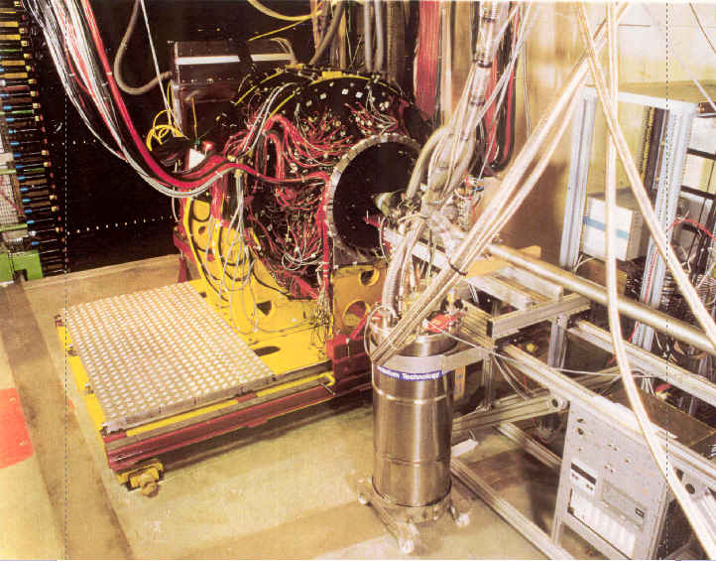

На снимке: детектор для исследования
фоторождения тяжелых мезонов установки
GRAAL. На заднем плане – ливневый калориметр
размером 3х 3 м² – вклад ИЯИ РАН в
совместный проект.

На пучке меченых циркулярно-поляризованных фотонов ускорителя MAMI с использованием поляризованных мишеней с замороженным спином учёными ИЯИ РАН в международной коллаборации впервые измерены спирально-зависимые сечения полного фотопоглощения на дейтроне в диапазоне энергий фотонов 200 – 800 МэВ и реакции фоторождения γp → nπ⁺ на протоне от 450 до 790 МэВ. Результаты позволили определить вклад в правило сумм Герасимова-Дрелла-Хирна для дейтрона и использованы для уточнения спиральных амплитуд D₁₃(1520) и S₁₁(1535) резонансов. (ИЯИ РАН)
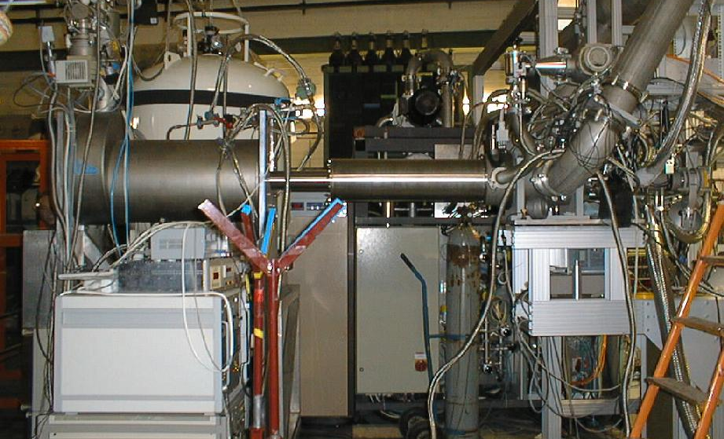

На снимке: Поляризованная мишень с замороженным спином.

Физика атомного ядра.

Анализ экспериментальных данных по взаимодействию нейтронов низких энергий с чётно-чётными изотопами Sr, Zr, Mo показал, что при изменении числа нейтронов от 60 до 62 происходит изменение формы ядра от сферической к значительно несферической. Было показано (в рамках обобщённой оптической модели со связью каналов), что для объяснения аномально большой несферичности ядер ¹⁰⁰Mo и ¹⁰²Zr необходимо учитывать существование подоболочки при Z=40 (или 42) и ее исчезновение в результате np - взаимодействия, а также существование полумагического числа N=56. (ИЯИ РАН)

Нейтринная астрофизика. Физика космических лучей.

По данным 16-летних измерений потока солнечных нейтрино на Галлий-германиевом нейтринном телескопе ИЯИ РАН получено новое уточнённое значение потока, совпадающее с теоретическими предсказаниями при учёте резонансных осцилляций нейтрино внутри Солнца. Разработана технология изготовления искусственных источников нейтрино на основе изотопа аргона, впервые изготовлен аргоновый нейтринный источник с высокой активностью 0.43 МКи и с его помощью проведены калибровочные измерения эффективности регистрации нейтрино. Обнаружены небольшие отклонения от ожидаемых результатов, которые могут быть проявлением новых эффектов в нейтринных осцилляциях. (ИЯИ РАН)

В эксперименте на Байкальском глубоководном нейтринном телескопе ИЯИ РАН получено новое, наиболее сильное в настоящее время ограничение на величину потока мюонов, обусловленного аннигиляцией гипотетических тяжёлых слабовзаимодействующих частиц в центре Земли: менее 1 частицы на кв.м за 1000 лет. (ИЯИ РАН)

Показано, что совокупность данных по характеристикам наиболее энергичных частиц в стволах широких атмосферных ливней, наблюдаемых в экспериментах с рентген-эмульсионными камерами на Памирской высокогорной станции, не может быть объяснена в рамках современных моделей взаимодействий адронов при энергиях выше 4 ТэВ и требует введения процессов компланарной генерации наиболее энергичных вторичных частиц со средними поперечными импульсами выше ~ 2 ГэВ/с в плоскости компланарности (т.е. почти на порядок выше, чем наблюдается при низких энергиях). Полученный результат важен как для развития теории взаимодействий адронов, так и для исследований Широких атмосферных ливней и экспериментов на коллайдере LHC. (ИЯИ РАН в коллаборации с МГУ, ФИ РАН и др.)

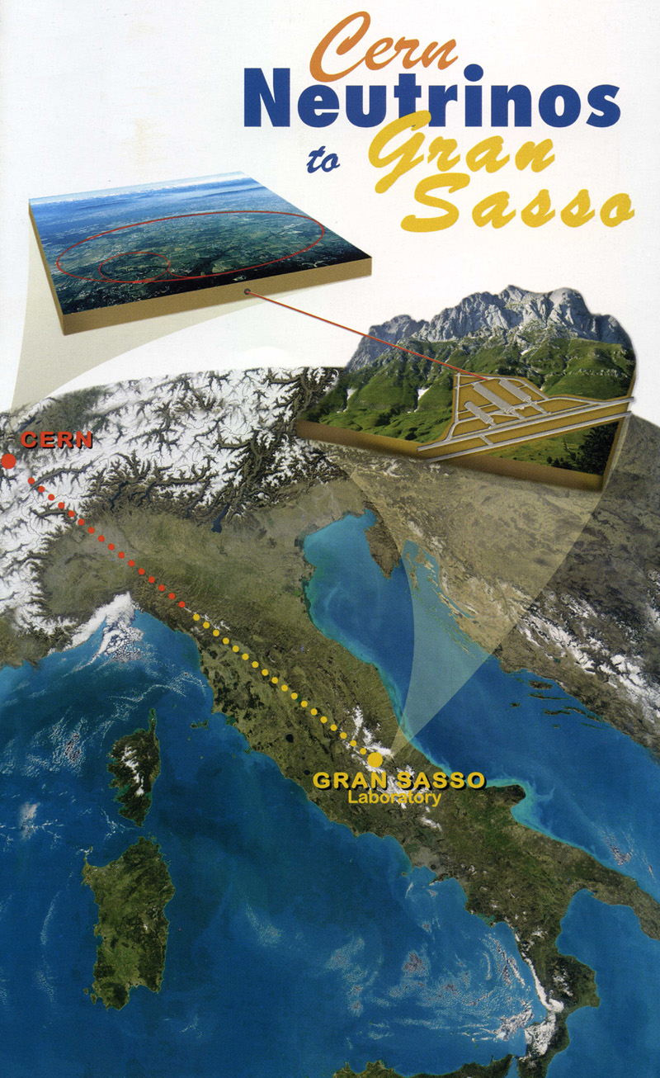
16 августа 2006 года было зарегистрировано первое событие и детектор LVD, созданный ИЯИ РАН в сотрудничестве с Италией, начал свою работу как монитор нейтринного пучка в проекте CERN – LNGS на пролетной базе 732 км и энергии нейтрино около 20 ГэВ. Этот европейский проект с помощью установки OPERA позволит детально исследовать параметры нейтринных осцилляций, что является одной из самых актуальных тем современной физики, определяющих наши представления, как о природе элементарных частиц, так и об эволюции Вселенной. (ИЯИ РАН в международной коллаборации)

LVD события |  | OPERA события
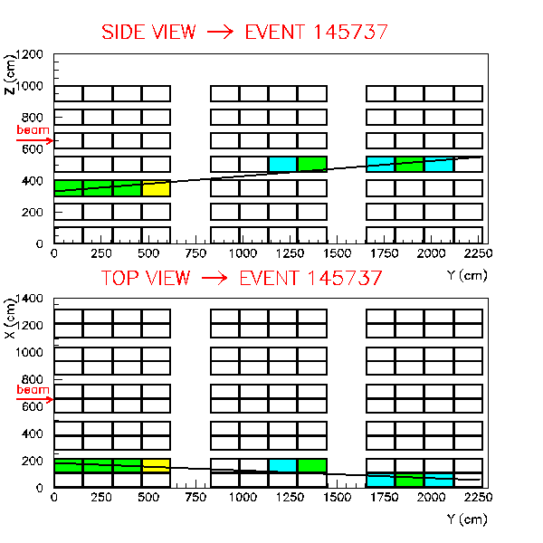 | 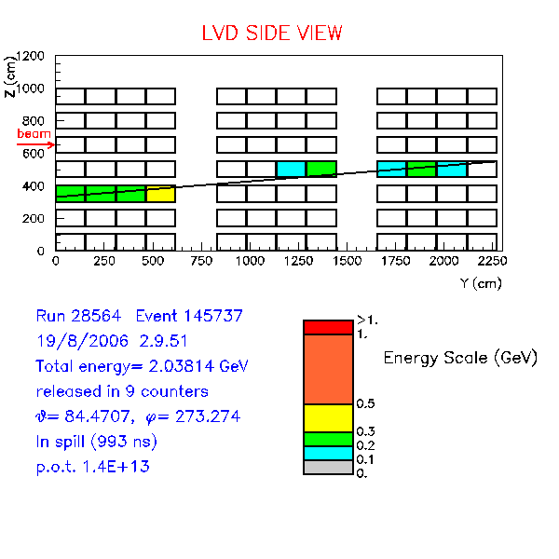 | 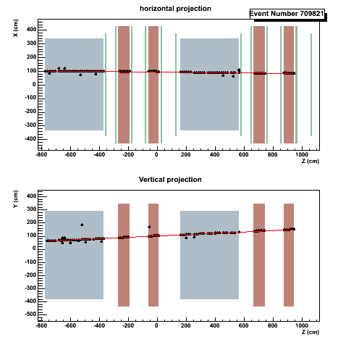
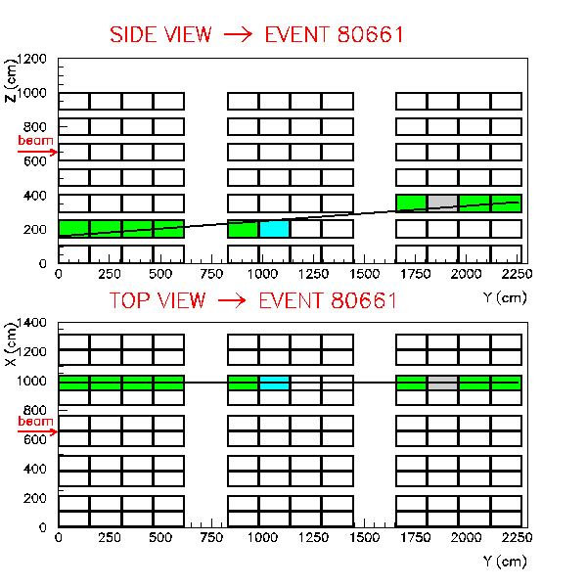 |  | 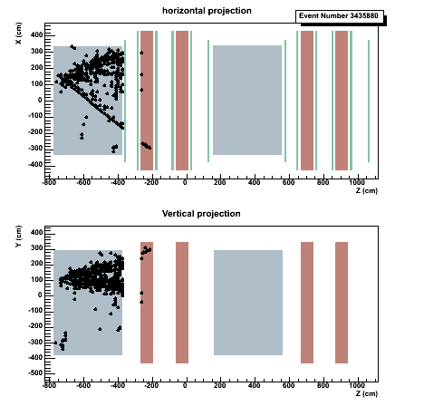

В течение 14 лет поиска нейтринных всплесков от коллапсирующих звезд на Детекторе большого объёма (LVD, ИЯИ РАН - Италия) гравитационных коллапсов в Галактике и Магеллановых облаках не обнаружено. С учётом данных детекторов «Коллапс»(1977, ИЯИ РАН), БПСТ(1978, ИЯИ РАН), LSD(1984, ИЯИ РАН - Италия) и LVD(1991) верхний предел частоты коллапсов в Галактике меньше одного события за 12 лет на 90% уровне достоверности. Этот результат является наиболее сильным экспериментальным ограничением на частоту скрытых коллапсов в Галактике. (ИЯИ РАН в международной коллаборации)

Учёными ИЯИ РАН совместно с сотрудниками физического факультета МГУ выполнен анализ достижимой стабильности частоты вторичных СВЧ эталонов, у которых в качестве резонатора используется цилиндр из монокристаллического сапфира, охлажденного до температуры 4К. Показано, что вариации нагрева такого резонатора космическим излучением позволят, тем не менее, достичь относительной нестабильности частоты на 6 порядков меньше, чем рекордная нестабильность частоты, полученная на сегодняшний день. (ИЯИ РАН, МГУ)

Проведен расчёт анизотропии распределения сгустков тёмной материи в гало Галактики вследствие приливного разрушения сгустков галактическим диском. Эта анизотропия является дополнительной к анизотропии вследствие нецентрального положения Солнца в Галактитке (сдвиг на 8 кпс). Рассматираемая анизотропия распределения сгустков темной материи приводит к анизотропии наблюдаемого аннигиляционного сигнала от темной материи и позволяет различить аннигиляционный сигнал от темной материи от других источников диффузного гамма-фона. (ИЯИ РАН)

На основе экспериментальных данных о вариациях мягкой компоненты вторичных космических лучей во время гроз и теоретического рассмотрения обоснована модель генерации частиц грозовыми облаками, в которой экспоненциальный рост интенсивности обусловлен положительной обратной связью, возникающей при рождении и распространении электрон-позитронных пар в сильно рассеивающей среде при наличии сильного электрического поля. (ИЯИ РАН)

Разработан метод определения истинной анизотропии космических лучей с энергией выше 10¹² эВ, основанный на анализе нулевой и первой гармоник измерений интенсивности в звёздном времени. Предварительные результаты применения этого метода на установке КОВЁР БНО ИЯИ РАН свидетельствуют в пользу того, что вектор звёздной анизотропии космических лучей лежит в галактической плоскости. (ИЯИ РАН)

В ИЯИ РАН разработан новый специализированный сцинтилляционный детектор нейтронов для исследований в области физики космических лучей и геофизики, с помощью которого на БНО ИЯИ РАН впервые измерены потоки тепловых нейтронов, сопровождающих ШАЛ; проведены поиски вариаций фона этих нейтронов, связанные с изменением выхода радона в верхние слои грунта под воздействием приливных волн в земной коре. (ИЯИ РАН)

Предложен новый астрофизический сценарий формирования первичного спектра галактических космических лучей (КЛ), согласно которому источником КЛ до энергий ~ 10¹⁵ эВ являются вспыхивающие карликовые звёзды нижней части Главной последовательности, а источником КЛ с энергиями выше ~10¹⁵ – области т.н. «колена», где начинается укручение спектра и его обогащение тяжёлой компонентой - сверхновые нашей Галактики. Этот сценарий может также объяснить избыточный диффузный фон галактических гамма-квантов в области энергий 0.1 - 10 ГэВ, наблюдавшийся космическим гамма-телескопом EGRET, который многими астрофизиками принимается за сигнал от аннигиляции космических нейтралино – наиболее популярного кандидата на роль холодной тёмной материи. (ИЯИ РАН)

Предложен и исследован новый эффективный механизм гамма-излучения джетов (потоков частиц) активных ядер галактик и квазаров, связаный с обменом гамма-квантами высоких энергий с окружающей средой (рождение электрон-позитронных пар мягкими фотонами на аккреционном диске, обратное комптоновское рассеяние), что вызывает своеобразную вязкость и торможение джета. (ИЯИ РАН)

Физика и техника ускорителей и других ядерно-физических установок.

На сильноточном линейном ускорителе протонов ИЯИ РАН проведено 7 сеансов общей продолжительностью 2250 часов с высокой эффективностью до 85%, как на программу нейтронных исследований, так и на разработку технологии получения и производство нуклидов для медицины. (ИЯИ РАН)

На линейном ускорителе протонов ИЯИ РАН осуществлён физический пуск инжектора и канала транспортировки отрицательных ионов водорода, что при одновременном ускорении с протонами увеличит возможности использования пучка для физических экспериментов, в Комплексе лучевой терапии и Радиоизотопном комплексе. (ИЯИ РАН)

В экспериментальном комплексе Московской мезонной фабрики ИЯИ РАН впервые осуществлена проводка сильноточного пучка протонов с мощностью в пучке 8 квт на многофункциональный нейтронный времяпролётный спектрометр «РАДЭКС», что вывело его на уровень лучших мировых установок такого класса. Проведены первые эксперименты по определению длины nn-рассеяния в реакции n+d→p+n+n, важной в исследовании проблемы нарушения зарядовой симметрии ядерных сил. (ИЯИ РАН)

Прикладные исследования

Подготовлена к сдаче 1-ая очередь Комплекса протонной терапии ИЯИ РАН. Разработана компьютеризованная система рентгеновской центрации пациентов, автоматизированный сверхточный позиционер пациента, оригинальная медицинская информационная система радиологического профиля и др. Разработана уникальная система индивидуального пассивного формирования пучка протонов для конформного облучения опухолей. (ИЯИ РАН)

В ИЯИ РАН разработан новый специализированный сцинтилляционный детектор тепловых нейтронов большой площади (1 кв.м.) на основе неорганического сцинтиллятора ZnS+⁶Li для исследований в области физики космических лучей, геофизики и других областях науки и техники. (ИЯИ РАН)

Награды и почётные звания, полученные сотрудниками ИЯИ РАН в 2006 году

Премия имени В.И.Векслера Российской академии наук: 2006 За создание высокоинтенсивных источников поляризованных ионов для ускорителей (цикл работ) - Белов Александр Степанович, Зеленский Анатолий Николаевич

Золотая медаль с премией для молодых учёных Российской академии наук: 2006 Иерархия фермионных масс в моделях с дополнительными пространственными измерениями - Либанов Максим Валентинович, Нугаев Эмин Яткярович, Троицкий Сергей Вадимович

Премия имени академика М.А.Маркова Института ядерных исследований Российской академии наук: 2006 За создание глубоководного нейтринного телескопа НТ-200+ на озере Байкал и выдающийся вклад в фундаментальные исследования в области нейтринной астрофизики высоких энергий - Домогацкий Григорий Владимирович

Премия имени И.Я.Померанчука Института теоретической и экспериментальной физики: 2006 за пионерские работы по бариогенезису и фундаментальным свойствам космических лучей высоких энергий (цикл работ) - Кузьмин Вадим Алексеевич

Премия Объединённого института ядерных исследований: 2006 Первая премия за 2005 год в области теоретической физики за работу "Роль эффектов асимптотической свободы КХД и непертурбативных вкладов в описание экспериментальных данных по глубоконеупругому рассеянию лептонов" - Катаев Андрей Львович

Премия Министерства Российской Федерации по делам гражданской обороны, чрезвычайным ситуациям и ликвидации последствий стихийных бедствий за научные и технические разработки: 2006 Разработка и освоение производства аварийных изолирующих костюмов для тушения пожаров и ликвидации аварий при воздействии ионизирующих излучений и агрессивных сред - Бенецкий Борис Алексеевич

Золотая медаль Московского международного салона инноваций и инвестиций: 2006 VI салон: ИЯИ РАН за разработку генератора рубидия-82 - Жуйков Борис Леонидович

Звание "Почётный гражданин города Троицка" - Лобашёв Владимир Михайлович

Грант Президента Российской Федерации по поддержке молодых кандидатов наук - Горбунов Дмитрий Сергеевич, Левков Дмитрий Геннадиевич

Победитель конкурса Фонда содействия отечественной науке «Лучшие кандидаты Российской академии наук» - Левков Дмитрий Геннадиевич, Сибиряков Сергей Михайлович, Троицкий Сергей Вадимович

Победитель конкурса Фонда содействия отечественной науке «Лучшие аспиранты Российской академии наук» - Дук Вячеслав Анатольевич

2. Основные исследования и разработки научных учреждений РАН, готовые к практическому применению

Институт ядерных исследований РАН

Радиохимические детекторы для регистрации нейтронов.
Опасность появления «ядерных» террористов заставляет подумать о быстром и даже скрытном поиске ядерных материалов в багаже пассажиров в метро, аэропортах, на вокзалах, таможенных терминалах, а также среди грузов в движущихся потоках ж/д и автомобильного, морского и трубопроводного транспорта. Для решения указанных проблем предложены высокочувствительные и дешевые детекторы ядерного излучения, работающие в реальном масштабе времени. Патент № 2286586. (ИЯИ РАН)

Медицинский генератор стронций/рубидий-82 для позитронно-эмиссионной томографии.
Создан рабочий образец, внедрена методика сборки, зарядки и контроля качества стронций-82/рубидий-82 генератора во ФГУ Центральный научно-исследовательский рентгенорадиологический институт (ЦНИРРИ) Росздрава (г. Санкт-Петербург). Начата работа по внедрению методики радиационной стерилизации конечной продукции. (ИЯИ РАН)

Установка извлечения отработанного ксенона из патрона адсорбции при проведении ксенонового наркоза.
Разработана и изготовлена установка извлечения отработанного ксенона из патрона адсорбции в хирургической практике ксеноновой анестезии. Установка испытана и готова к применению в медицинских учреждениях. (ИЯИ РАН)

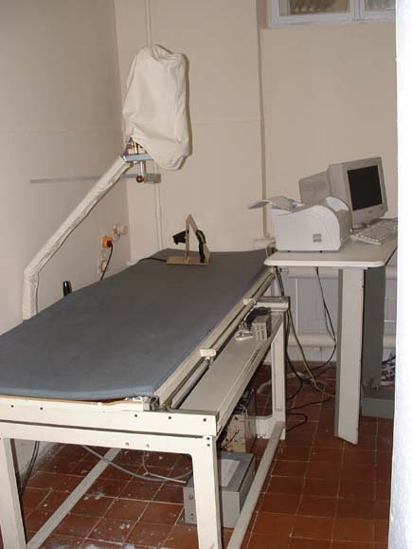
Медицинский денситометр «ДЕНИС».
Разработан медицинский диагностический прибор (цифровой рентгеновский денситометр), позволяющий проводить оценку массы костной ткани вокруг имплантантов, в частности, эндопротезов суставов в предоперационном и послеоперационном периодах. Данный прибор может быть использован для диагностики остеопороза с исследованием минеральной плотности кости в проксиальном отделе бедра. Медаль Московского международного салона по инновациям и инвестициям, Москва – 2005. Лауреат ВВЦ-2005. Патент на полезную модель № 46166. (ИЯИ РАН)

Монитор пучка на основе многоканальной воздушной ионизационной камеры.
Основным отличием данного прибора от существующих аналогов является рекордная прозрачность детектора для пучков ионизирующих частиц (толщина стенок камеры 1.5-3 мкм) и малая величина зазора между электродами (2-3 мм) при апертуре детектора 10 см и более. В результате монитор позволяет измерять профили и другие основные характеристики пучков протонов и других частиц без искажения пучка и в широком диапазоне токов и энергий. Патент № 2279693. (ИЯИ РАН)

Установка газофазного синтеза алмазных материалов на основе сильноточного тлеющего разряда.
Разработана, изготовлена и готова к практическому применению установка газофазного синтеза алмазных материалов на основе сильноточного тлеющего разряда. Использование такой установки для промышленного синтеза алмазных материалов позволяет снизить себестоимость алмазных материалов при сохранении достаточно высоких параметров, обеспечивающих возможность широкого применения этих материалов в различных отраслях народного хозяйства. (ИЯИ РАН)

Радиационно-защитные комплексы одежды.
Разработаны и внедрены в производство на объединении ОАО «ПТС» ряд аварийных изолирующих костюмов для тушения пожаров и ликвидации аварий при воздействии ионизирующих излучений и агрессивных сред. (ИЯИ РАН совместно с ВНИИ пожарной обороны, МЧС РФ, ОАО «ПТС», НИИ эластомерных материалов)

Директор Института
академик В.А.Матвеев

